Projektfeladat
Összefoglaló
A projekt címe | Szivárgás vizsgálat
Felhasználás ágazata a szakmai oktatásban | ÉPÜLETGÉPÉSZET
Melyik szakma oktatása során alkalmazható | Hűtő- és szellőzésrendszer-szerelő  Épületgépésztechnikus
Felhasználási területe a feladatellátás típusában | szakképző
Felhasználási időszak az oktatásban vagy vizsgán | Releváns időszak lehet:  - szakirányú oktatás
A projekt összefoglalója | A projekt során a tanulók egy megépített, működő hűtőköri maketten azonosítják a lehetséges szivárgási helyeket, majd elkészítik a szivárgáskeresési tervet. A maketten szabályos munkafolyamat szerint elektronikus szivárgásvizsgálatot végeznek, és értékelik a feltárt hibákat. A projekt célja a hűtőkör elemeinek felismerése, a műszerhasználat, a rendszerszemlélet, valamint a biztonságos és környezettudatos munkavégzés fejlesztése. A projekt eredményeként elkészül a vizsgálati pontokat tartalmazó műszaki rajz és a kitöltött szivárgásvizsgálati jegyzőkönyv.
Várható projekttermék/produktum | A projekt eredménye a megépített hűtőköri maketten vagy valódi berendezésen végrehajtott és jegyzőkönyvben dokumentált gyakorló szivárgásvizsgálat, amely a H–I és H–II személyképesítési kategóriák tevékenységi köréhez kapcsolódik, de önmagában nem biztosít jogosultságot az önálló munkavégzéshez.
Duális partner bevonásának lehetősége | igen  Eszközök, alapanyagok biztosítása: A szakmai partner biztosíthatja a szivárgásvizsgáló műszert, a vizsgálandó hűtőberendezést, valamint a szükséges segédanyagokat.  A projektfeladat véleményezése: A partner szakembere véleményezheti a műszaki rajzot, a szivárgásvizsgálati tervet és a jegyzőkönyvet vagy biztosítja szükséges dokumentumot saját berendezéséhez.  Szakmai konzultáció, tanácsadás: Bemutathatja a szivárgásvizsgálat üzemi gyakorlatát, valamint tanácsot adhat a mérési pontok és a vizsgálati módszer kiválasztásához.  Helyszín biztosítása: Lehetőséget biztosíthat a feladat vállalati műhelyben, üzemben vagy szervizkörnyezetben történő végrehajtására.  Részvétel az értékelésben: A partner képviselője szakmai visszajelzést adhat a munkavégzés szakszerűségéről, a műszerhasználatról és a jegyzőkönyv kitöltéséről.  Teljes körű partnerség: Nem szükséges, de lehetőség szerint a partner részt vehet a feladat közös megtervezésében és a megvalósítás szakmai támogatásában.  A projekt önálló megvalósítása a partner által: Nem, mert a feladatot a tanulónak egyénileg kell elvégeznie.  Egyéb: A szakmai partner bemutathat valós üzemi példákat és gyakori szivárgási helyeket.
Tanulásszervezési forma | - egyéni munka  - páros feladat
Időtartam jellemzők | 4 óra
Speciális eszközök / környezet | nincs
Kulcsszavak | - Biztonság  - Mesterséges intelligencia  - Mérési és ellenőrzési technológia  - Precíz munkavégzés  - Környezetvédelem

Ágazati alapoktatásban: ÉPÜLETGÉPÉSZET ágazat
száma, neve/
Szakirányú oktatásban: 4 0732 07 02 Hűtő- és szellőzésrendszer-szerelő
KKK érintett deszkriptor sorai az ágazati alapoktatás/ szakirányú (szakmairány közös/szakmai követelményeiből adott szakmára vonatkozó) oktatás táblázatából:
7, 10, 11, 12, 13, 14
Projekt címe: Szivárgás vizsgálat
Projekttermék/produktum: megépített hűtőköri maketten vagy valódi berendezésen végrehajtott és jegyzőkönyvben dokumentált gyakorló szivárgásvizsgálat
A projektcélok meghatározása (produktum, pedagógiai célok – dokumentáció, képek, ábrák, leírások)
a tanulók a hűtő- és szellőzésrendszer-szerelő szakma KKK-jához kapcsolódóan elsajátítsák a hűtőberendezések szivárgásvizsgálatának előkészítését, végrehajtását és dokumentálását. Fejlődjön a műszaki rajzolvasási képességük, a hűtőköri elemek felismerése, a lehetséges szivárgási helyek rendszerszerű azonosítása, valamint az elektronikus szivárgáskereső biztonságos használata. Kiemelt pedagógiai cél az önálló munkaszervezés, a pontosság, a felelősségteljes és környezettudatos gondolkodás kialakítása. A projekt tanműhelyi maketten, illetve duális partner bevonásával valódi berendezésen is megvalósítható, megfelelően képesített szakember felügyeletével. A tanulók által elkészítendő dokumentáció része a vizsgálati pontokat tartalmazó műszaki ábra, a szivárgáskeresési terv, a kitöltött jegyzőkönyv, a fényképes dokumentáció és a rövid szakmai értékelés. A projekt felkészíti a tanulókat a H–I és H–II kategóriák tevékenységi köréhez kapcsolódó szivárgásvizsgálati feladatokra, de önmagában nem biztosít jogosultságot. A konkrét feladatkiírás, a munkakörülmények és az alkalmazott berendezés adatai a függelékbe kerülnek. Mobiltelefon kizárólag oktatói engedéllyel, fényképes dokumentálásra és szakmai információkeresésre használható.
Javasolt/tervezett időtartam: 4 óra
Előzetes ismeretek:
A projektbe való bekapcsolódáshoz a tanulónak ismernie kell az egyszerű kompresszoros hűtőkör működését, fő szerkezeti elemeit és a hűtőközeg áramlási irányát. Képesnek kell lennie a műszaki rajzok és hűtéstechnikai kapcsolási ábrák értelmezésére, valamint az oldható és nem oldható csőkötések felismerésére. Alapvető ismeretekkel kell rendelkeznie a lehetséges szivárgási helyekről és a szivárgásvizsgálati módszerekről. Ismernie kell az elektronikus szivárgáskereső rendeltetésszerű használatának alapjait, továbbá a hűtőközegekkel kapcsolatos munka-, tűz- és környezetvédelmi előírásokat. Képesnek kell lennie a mérési eredmények pontos rögzítésére, a jegyzőkönyv kitöltésére és az elvégzett munka fényképes dokumentálására. A feladat megvalósításához szükséges továbbá az önálló, felelősségteljes munkavégzés és az együttműködés képessége.
Tárgyi feltételek (rajzeszközök, szerszámok, alapanyag)
A projekt megvalósításához szükséges egy működőképes, biztonságosan előkészített hűtőköri makett, illetve duális partner bevonása esetén egy vizsgálatra kijelölt valódi hűtőberendezés. Rendelkezésre kell állnia a berendezés műszaki rajzának, a szivárgáskeresési tervnek, a vizsgálati jegyzőkönyvnek, rajzeszközöknek, jelölőfilceknek és azonosító címkéknek. A vizsgálathoz a hűtőközeg vagy a biztonságosan alkalmazott vizsgálati közeg érzékelésére alkalmas elektronikus szivárgáskereső, szivárgásvizsgáló spray, zseblámpa és vizsgálótükör szükséges. A burkolatok eltávolításához alapvető kéziszerszámokat, csavarhúzókat, fogókat és villáskulcsokat kell biztosítani. Szükséges továbbá a megfelelő egyéni védőfelszerelés, különösen a védőkesztyű, védőszemüveg és munkavédelmi lábbeli. A fényképes dokumentáció elkészítéséhez mobiltelefon vagy fényképezőgép, a jegyzőkönyv feldolgozásához pedig számítógép és nyomtató használható.
A projekt tervezése során felhasznált források:
SZABVÁNY MSZ EN 378
Sashalmi György, Szellőző- és klímaberendezés-szerelő szakmai ismeretek
Műszaki Kiadó, Budapest, ISBN: 9789632750866
Félkész termékek/produktumok tárolásának helye (ha releváns):
nem releváns
Digitális produktumok tárolására szolgáló tárhely:
Iskola hálózatán kialakított osztály / egyéni mappákban.

- A projekt illeszkedése a KKK-hoz (deszkriptorok a KKK-ból)

Sorszám | Készségek, képességek | Ismeretek | Elvárt viselkedésmódok, attitűdök | Önállóság és felelősség mértéke
7. | Tömörségellenőrzést, szivárgásvizsgálatot és vákuum-tartási próbát végez. | Ismeri az ellenőrzés eszközeit, gépeit, annak használatát, dokumentálását. | Belátja a tömítettség fontosságát. Szem előtt tartja a gázok környezetre gyakorolt hatását. | Önellenőrzést végez. Javítja a hibáit. Be-tartja a biztonsági és a környezetvédelmi előírásokat.
10. | Épületgépészeti kivitelezési dokumentumokat alkalmaz. Tervezővel egyeztet. | Átlátja az építészeti, épületgépészeti terve-ket, kivitelezési dokumentációt. | Tisztában van a tervdokumentáció felépítésével. Értelmezi a műszaki rajzokat. | Felelősséget vállal a tervdokumentáció betartásáért és annak etikus használatáért.
11. | Munkaterületét összerendezi, tiszta állapotban adja át. A keletkezett hulladékot, törmeléket az arra vonatkozó szabályzások alapján kezeli. | Ismeri a munka befejezésének protokollját. Ismeri az udvarias kommunikációs formákat, szabályokat. | Kommunikációjában udvarias, figyelembe veszi a megrendelői igényeket a munkájának minőségromlása nélkül. Törekszik a környezettudatos munkavégzésre, a keletkezett hulladék minimalizálására. | Önállóan elvégzi a munka befejezését követő folyamatokat. Átadás előtt önellenőrzést végez. Javítja az esetleges hibákat. A keletkezett hulladékot önállóan, az előírásoknak megfelelően kezeli.
12. | Alkalmazza a hűtő és szellőzőrendszerrel kapcsolat-ban használt szak-szavakat a tanult idegen nyelvi kifejezéseket. | Rendelkezik a hűtés és szellőzésrendszer szókincsével, a tanult idegen nyelvi kifejezéseivel. | Elkötelezett szak-mája és nyelvezetének használata iránt. | Érthetően, szakszavak használatával, összefüggő mondatokban kommunikál
13. | Kezeli az IKT eszközöket. Alkalmazza a digitális megoldásokat. | Felhasználói szinten tudja használni az IKT eszközöket. | Érdeklődik az új digitális eszközök használatának lehetőségei iránt. | Tudatosan használja az IKT eszközöket. Kreatív a digitalizáció alkalmazásában.
14. | Hatósági bejárásokat, hűtés- és szellőzésrendszer átadásokat folytat. | Ismeri a hatósági eljárások protokollját, az eljárásokhoz szükséges dokumentumokat, nyilatkozatokat, jegyzőkönyveket. | Szem előtt tartja a hatósági előírásokat a munkavégzés során. | Felelősséget vállal a saját munkája minőségéért. Együttműködik a vezetőivel és a szakhatósággal

- A projekt tartalmi felépítése és elvárt tanulási eredmények

Projektelem (téma) | Készségek, képességek | Ismeretek | Elvárt viselkedés-módok, attitűdök | Önállóság és felelősség mértéke | Tevékenység | Munkaforma (egyéni, páros, csoportos) | Általános és szakmához kötődő digitális kompetenciák | Felelős | Időtartam
Projektindító megbeszélés, a tanulók bevonása a tervezésbe | Lényegkiemelés, kommunikáció | A projekt célja, munkafolyamata és biztonsági követelményei | Érdeklődés, együttműködés, szabálykövetés | Oktatói irányítással vesz részt a tervezésben | Feladatértelmezés, célok és követelmények megbeszélése | Csoportos | Digitális műszaki dokumentumok megnyitása és értelmezése | Oktató | 0,5 óra
A tanulói projekt személyre szabása | Önálló tervezés, feladatszervezés | A vizsgált makett vagy berendezés felépítése | Felelősségteljes feladatvállalás | Oktatói egyeztetéssel önállóan tervezi meg a munkáját | A vizsgált berendezés és az egyéni feladatok meghatározása | Egyéni | Digitális munkaterv készítése | Oktató, tanuló | 0,5 óra
A hűtőkör elemzése és a szivárgáskeresési terv elkészítése | Műszaki rajzolvasás, rendszerszemlélet | A hűtőkör elemei, kötései és lehetséges szivárgási helyei | Pontosság, következetesség | A műszaki rajzot önállóan elemzi, döntéseit indokolja | A részegységek és vizsgálati pontok azonosítása, a terv elkészítése | Egyéni | Műszaki ábra digitális jelölése | Tanuló | 0,5 óra
A vizsgálat előkészítése | Eszközválasztás, veszélyfelismerés | Munkavédelmi előírások, az elektronikus szivárgáskereső működése | Biztonságtudatosság, környezettudatosság | Az ellenőrzést oktatói felügyelettel végzi | A munkaterület, a berendezés és a mérőműszer ellenőrzése | Egyéni | Műszeradatok és berendezésadatok rögzítése | Tanuló, oktató vagy duális partner | 0,5 óra
Szivárgásvizsgálat és dokumentálás | Műszerhasználat, hibakeresés, megfigyelés | A szivárgásvizsgálat technológiai sorrendje és dokumentálása | Türelmes, alapos és szabálykövető munkavégzés | A vizsgálatot felügyelettel végzi, a mért adatokért felelősséget vállal | A vizsgálati pontok ellenőrzése, a hibák azonosítása, fényképezés és jegyzőkönyv-kitöltés | Egyéni | Digitális fényképezés, adatbevitel és dokumentumkezelés | Tanuló, oktató vagy képesített szakember | 1,5 óra
Értékelés | Önelemzés, szakmai kommunikáció, következtetés | A vizsgálati eredmények értelmezése | Önreflexió, tárgyilagosság, fejlődési igény | Saját munkáját önállóan értékeli | A dokumentáció ellenőrzése, szakmai összegzés és visszajelzés | Egyéni és csoportos | Digitális bemutatás és dokumentummegosztás | Tanuló, oktató | 0,5 óra

A projekt megvalósítás ütemezése

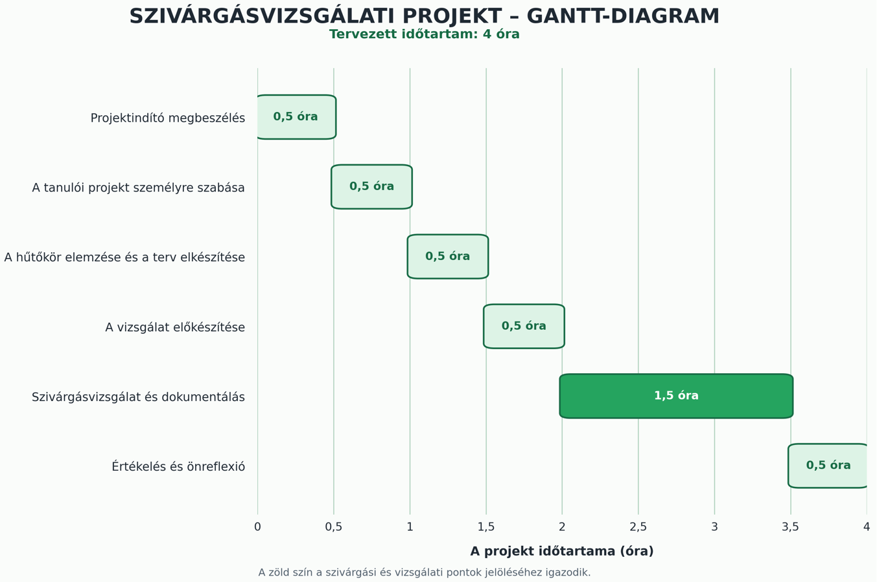

- A projekt záró értékelése
A projekt záró értékelése a munkafolyamat és az elkészült dokumentáció együttes vizsgálatával történik. Az oktató értékeli a szivárgásvizsgálat előkészítését, a vizsgálati sorrend betartását, a mérőműszer szakszerű használatát, a munkavédelmi szabályok alkalmazását és a tanuló önállóságát. A projekt eredményeként a megjelölt műszaki rajz, a szivárgáskeresési terv, a kitöltött jegyzőkönyv és a fényképes dokumentáció kerül értékelésre. Kiemelt szempont a feltárt szivárgási helyek pontos meghatározása, az adatok hiteles rögzítése és a megfelelő szakmai következtetések levonása. A problémamegoldás értékelése során figyelembe kell venni, hogyan reagál a tanuló a műszer jelzéseire, a bizonytalan mérési eredményekre és az esetleges hibákra. Az értékelés oktatói megfigyelésből, tanulói önreflexióból és – duális partner bevonása esetén – a képesített szakember szakmai visszajelzéséből áll. A teljesítmény minősítése előre ismertetett szempontok alapján, négyszintű TEA-alapú értékeléssel történik.

  - Külső értékelés: nem releváns
  - Belső értékelés

    - Tanulók önértékelése/önreflexió
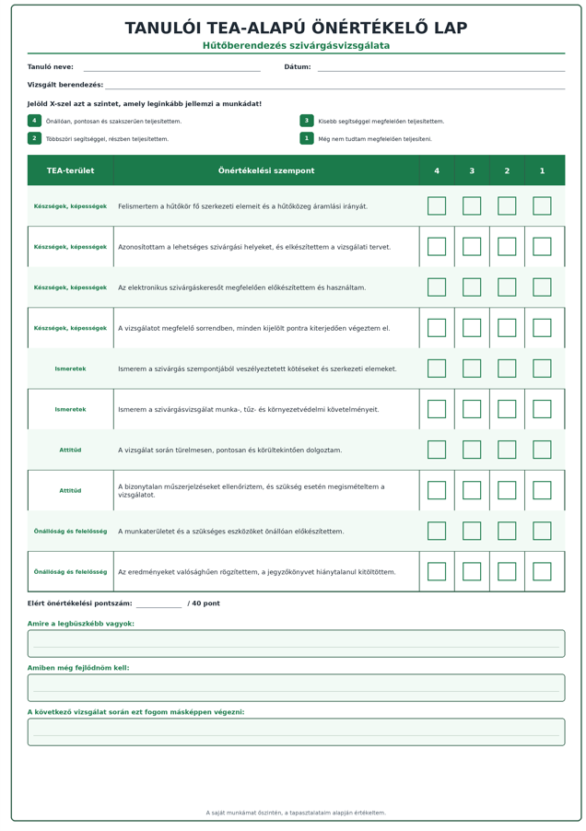

    - Társak értékelése
A projekt során lehetőséget biztosítunk arra, hogy a tanulók egymás munkáját is értékeljék. A társértékelés célja a szakmai kommunikáció, a megfigyelőképesség és az együttműködés fejlesztése. Az értékelő tanuló megfigyeli társa munkaszervezését, eszközhasználatát és a szivárgásvizsgálat végrehajtását. Kiemelt szempont a vizsgálati sorrend, a pontosság, a munkabiztonság és a dokumentáció megfelelősége. A társak visszajelzést adhatnak a feltárt szivárgási helyek azonosításáról és a műszer jelzéseinek értelmezéséről. Az értékelés során először a jól elvégzett tevékenységeket és az erősségeket kell megfogalmazni. Ezt követően egy fejlesztendő területet és egy konkrét javítási javaslatot is meg kell nevezni. A véleményt tárgyilagosan, tiszteletteljesen és szakmai érvekkel alátámasztva kell közölni. A társértékelés történhet rövid értékelőlapon vagy a feladat befejezése után szóban. Az oktató irányítja a megbeszélést, és gondoskodik arról, hogy minden tanuló építő jellegű visszajelzést kapjon.

    - Oktatói értékelés
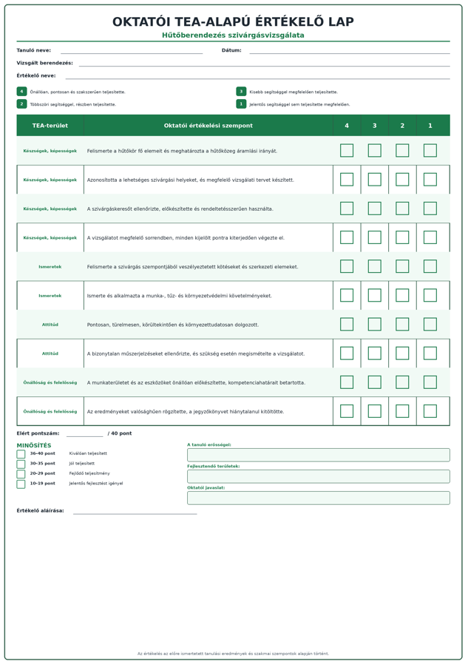
  - Előre ismertetett értékelési kritériumok, megfigyelési szempontok:

Értékelési kritérium | Megfigyelési szempont
Szakmaiság | A hűtőkör elemeinek felismerése, a lehetséges szivárgási helyek azonosítása, a vizsgálati sorrend betartása, a műszer szakszerű használata és a jegyzőkönyv pontos kitöltése.
Munkabiztonság | A munka-, tűz- és környezetvédelmi szabályok betartása, az egyéni védőeszközök használata és a kompetenciahatárok figyelembevétele.
Problémamegoldás és kreativitás | A bizonytalan műszerjelzések felismerése, a mérés megismétlése, a hiba okának keresése és szakmailag indokolt vizsgálati javaslatok megfogalmazása.
Makett kivitelezése | Nem releváns, mert a tanuló előre megépített hűtőköri maketten vagy duális partner által biztosított valódi berendezésen végzi a vizsgálatot. A berendezés szakszerű és állagmegóvó kezelése azonban értékelendő.
Előadásmód | A vizsgálati folyamat, az eredmények és a szakmai következtetések rövid, érthető és szakszerű bemutatása.
Időgazdálkodás | A munkafázisok megfelelő ütemezése, a vizsgálat és a dokumentáció befejezése a rendelkezésre álló négy órán belül.
Csapatmunka | Egyéni projekt esetén nem releváns. Társértékelés vagy duális partner bevonása esetén az együttműködés, a szakmai kommunikáció és a segítség elfogadása értékelhető.
Dokumentáció | A műszaki ábra, a szivárgáskeresési terv, a jegyzőkönyv és a fényképes dokumentáció pontossága, teljessége és áttekinthetősége.

Függelék – A projektek tervezésekor nem töltendő!

- Feladatiírás (diák számára) – Kötelezően kitöltendő a projektíróknak!
A feladatod egy hűtőberendezés szabványos eljárásrendet követő szivárgásvizsgálatának megtervezése, végrehajtása és dokumentálása. A vizsgálatot tanműhelyi hűtőköri maketten vagy duális partner bevonásával valódi berendezésen végezheted el. A munka megkezdése előtt tanulmányozd a műszaki rajzot, és azonosítsd a hűtőkör fő szerkezeti elemeit. A rajzon jelöld be a lehetséges szivárgási helyeket, majd készíts szivárgáskeresési tervet. Ellenőrizd a munkaterületet, az egyéni védőeszközöket és az elektronikus szivárgáskereső működőképességét. A kijelölt vizsgálati pontokat megfelelő sorrendben és a műszer használati előírásainak betartásával ellenőrizd. A bizonytalan műszerjelzéseket ismételt vizsgálattal erősítsd meg.
Az eredményeket valósághűen rögzítsd a szivárgásvizsgálati jegyzőkönyvben, és készíts fényképes dokumentációt. A feladat végén röviden foglald össze a feltárt hibákat és a szükséges további intézkedéseket. A munkát négy óra alatt, a munka-, tűz- és környezetvédelmi szabályok betartásával kell elvégezned.
- A projekt részletes költségterve
Költség tárgya | Mértékegység | Mennyiség
Szivárgásvizsgáló spray | db | 1
Elektronikus szivárgáskeresőhöz szükséges elem vagy akkumulátor | készlet | 1
Műszerszűrő vagy cserélhető érzékelőelem, szükség szerint | db | 1
Tisztítókendő | csomag | 1
Felülettisztító folyadék | l | 0,5
Vizsgálati pontokat jelölő címke | készlet | 1
Alkoholos jelölőfilc | db | 1
Egyszer használatos védőkesztyű | pár | tanulónként 1
Szivárgáskeresési tervlap | db | tanulónként 1
Szivárgásvizsgálati jegyzőkönyv | db | tanulónként 1

- Projektnapló nem releváns
- Munkanapló nem releváns

- Egyéb dokumentumok (pl. műszaki rajz) – Kötelezően kitöltendő a projektíróknak!
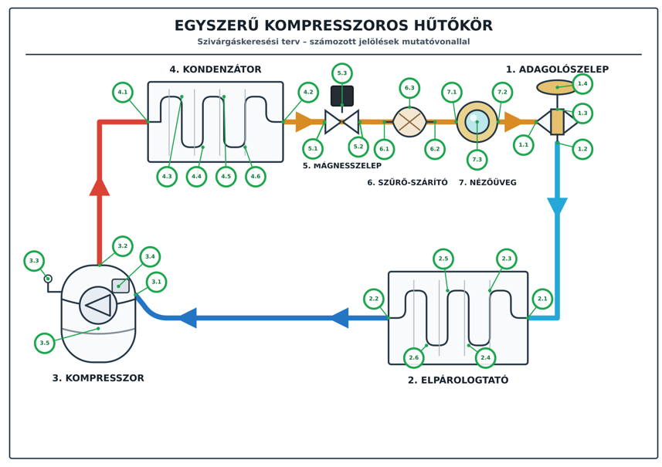
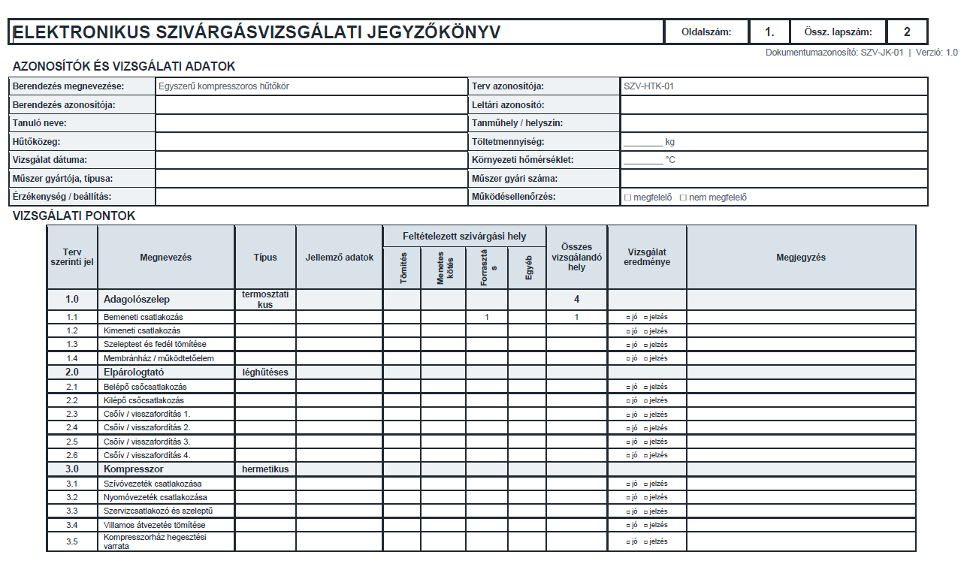
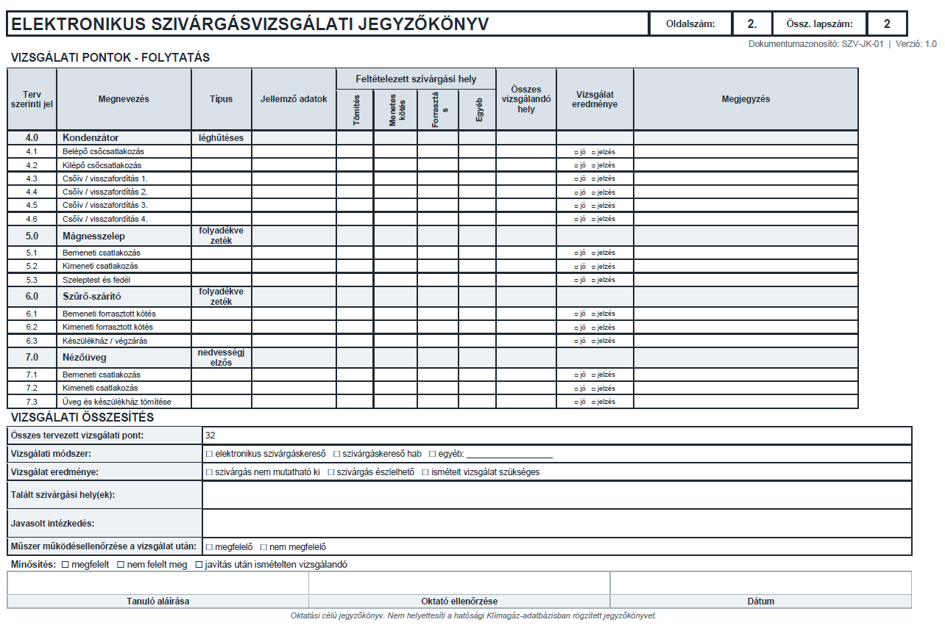

1. Feladatkiírás a teljes projekt során megvalósuló tevékenységekről (diák számára)

A projekt elején a tanulók megismerik a szivárgásvizsgálat célját, várható eredményeit és értékelési szempontjait. Az oktató bemutatja a vizsgálandó hűtőköri makettet vagy a duális partner által biztosított valódi berendezést. A tanulók áttekintik a hűtőkör felépítését és működését. A műszaki rajz alapján felismerik a rendszer fő szerkezeti elemeit és csatlakozásait. Meghatározzák azokat a helyeket, amelyekre a vizsgálat során különös figyelmet kell fordítani. Elkészítik saját szivárgáskeresési tervüket és megtervezik a munkafolyamatot. Előkészítik a munkaterületet, a dokumentációt és a szükséges mérőeszközöket. Ellenőrzik az elektronikus szivárgáskereső működőképességét és alkalmasságát. A vizsgálatot önállóan, de oktatói vagy képesített szakemberi felügyelet mellett hajtják végre. A munkavégzés során betartják a munka-, tűz- és környezetvédelmi követelményeket. A megfigyeléseket és a műszer jelzéseit folyamatosan rögzítik. Az eredményekről jegyzőkönyvet és rövid fényképes dokumentációt készítenek. A projekt végén összegzik tapasztalataikat és megfogalmazzák szakmai következtetéseiket. A tanulók önértékelést végeznek, valamint lehetőséget kapnak egymás munkájának szóbeli értékelésére. Az oktató a teljes munkafolyamatot, az elkészült dokumentációt és a tanuló szakmai fejlődését TEA-alapú értékelőlapon minősíti.

2. Költségvetési terv

Költség tárgya | Mértékegység megnevezése | Mennyiség | Egységár (Ft) | Költség  (ÁFA-val növelten)  (Ft)
Szivárgásvizsgáló spray | db | 1
Elektronikus szivárgáskeresőhöz szükséges elem vagy akkumulátor | készlet | 1
Műszerszűrő vagy cserélhető érzékelőelem, szükség szerint | db | 1
Tisztítókendő | csomag | 1
Felülettisztító folyadék | l | 0,5
Vizsgálati pontokat jelölő címke | készlet | 1
Alkoholos jelölőfilc | db | 1
Egyszer használatos védőkesztyű | pár | tanulónként 1
Szivárgáskeresési tervlap | db | tanulónként 1
Szivárgásvizsgálati jegyzőkönyv | db | tanulónként 1
Összes költség:

3. Munkanapló (diák)

Munkanapló tulajdonosa: ………………………………………………………...............
Projekt neve/címe: …………………………………………………………………...………….
A projekt témaköre (miről szól?): ……………………………………………….………..
Projektvezető(k): …………………………………………………………………….…….……..
Csoporttársak a projektben: ……………………………………………………………...…
Projekt időtartama: ……………………………………………………………………..……….
A projekt tervezett produktuma: …………………………………………………………..

      - Célok és elvárások
Projekt célja:
Várt eredmények:
Fejlesztendő szakmai készségek:

      - Tervezés
Feladat | Felelős | Szükséges eszköz/anyag | Határidő

      - Megvalósítási napló
Dátum | Elvégzett feladat (egyéni/csoportos) | Szükséges eszköz/anyag | Problémák és megoldások | Időráfordítás

      - Szakmai módszerek
Alkalmazott technológiák, eljárások:
Miért ezeket választottam:

      - Ellenőrzés, értékelés
Munka előrehaladásának ellenőrzése:
Hibák, javítások:

      - Összegzés, önértékelés
Előzetes ismereteim/tudásom a projekt témájával kapcsolatban:
A projekt során tanultam meg:
A projekt során megtanult ismereteimet hasznosítani tudom a következő szituációkban/területen/problémák megoldásában:
Legnagyobb eredményem:
Legnagyobb kihívás:
Mit csinálnék máshogy legközelebb:

Fotók/rajzok, amelyek a projekt megvalósítása során készültek az adatvédelmi követelmények szigorú betartásával ( A tanuló előzetes megegyezés szerint csatolja a munkanaplójához, elektronikusan vagy nyomtatva.)
4. Projektnapló (oktató)

Tanári Projektnapló – Szakképzési Projektfeladat
Projekt címe: ______________________________________
Téma rövid leírása: ______________________________________
Oktató neve: ___________________
Időtartam: Kezdés: ____ / ____ / ____ – Befejezés: ____ / ____ / ____
Résztvevő csoport/osztály: __________________________

1. Projektcélok és követelmények
Célkitűzések:
Szakmai kompetenciák, melyek fejlesztése a cél:
Értékelési szempontok:

2. Ütemterv és mérföldkövek
Mérföldkő | Határidő | Ellenőrzési mód | Státusz

3. Megfigyelési napló
Dátum | Csoport/Diák neve | Megfigyelt tevékenységek | Erősségek | Fejlesztendő területek | Megbeszélés / visszajelzés

4. Problémák és beavatkozások
Dátum | Leírás | Beavatkozás módja | Eredmény

5. Értékelés és összegzés
Mennyire teljesültek a projektcélok:
Kiemelkedő teljesítmények:
Általános tapasztalatok:
Javaslatok a jövőre:

- Egyéb dokumentumok

.

